«Истребитель»:

* 1913 год
* Статья «Южный край»
* В.А. Бакурский и М. Новиков; статья
* 1944 год

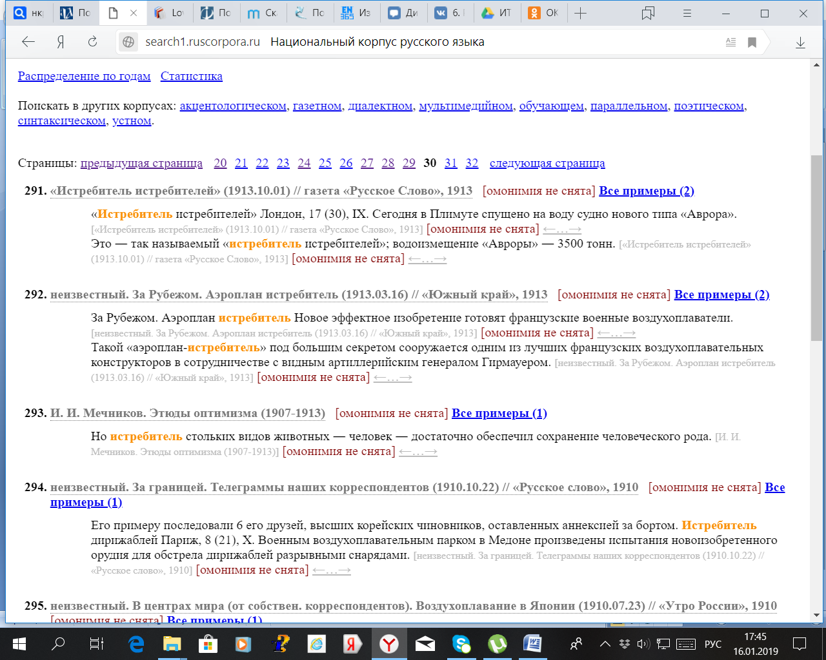

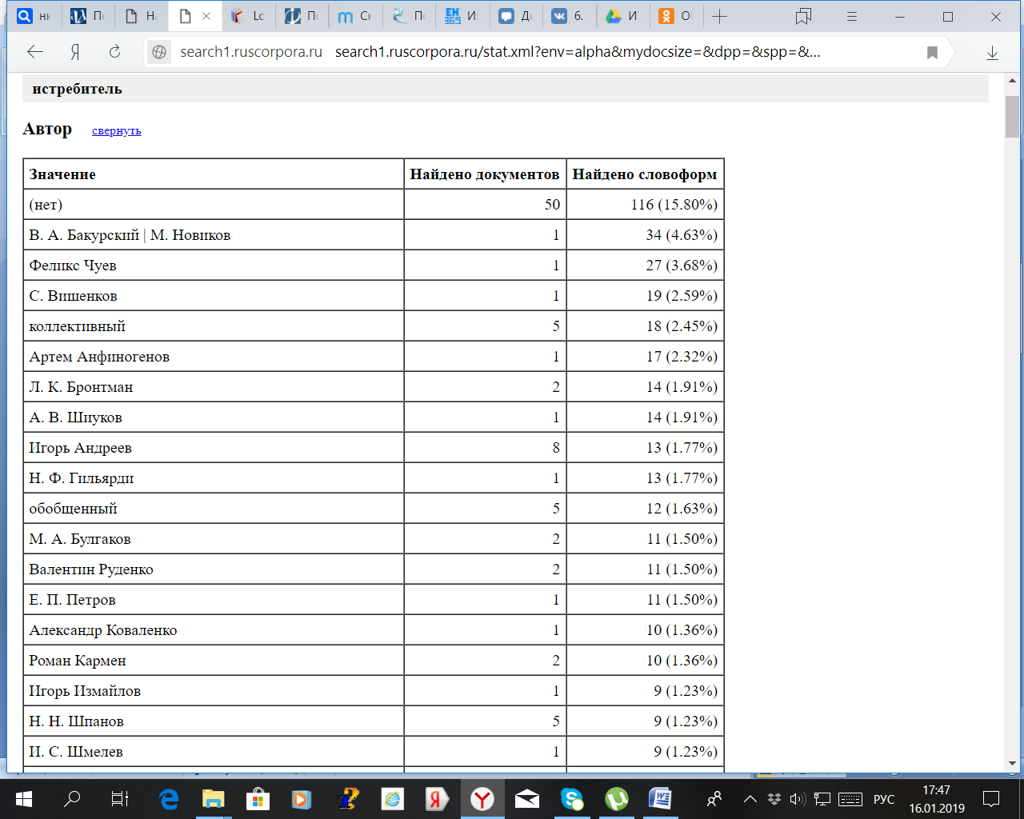

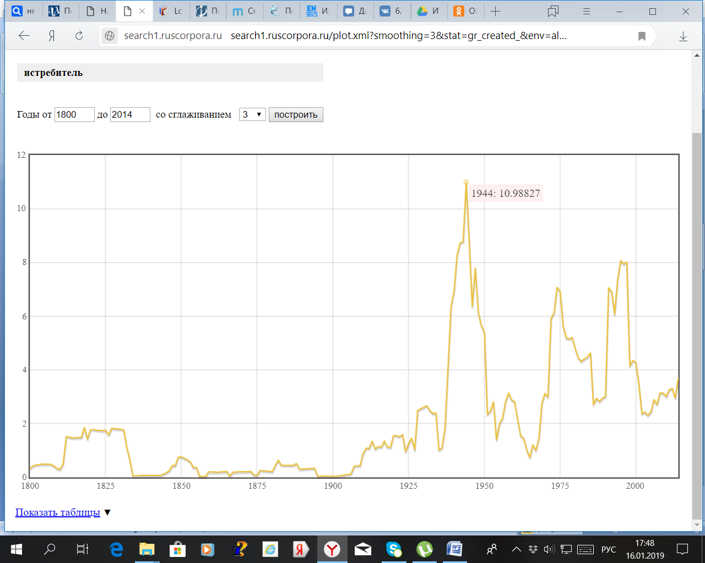

Задание 1.

15 вхождений

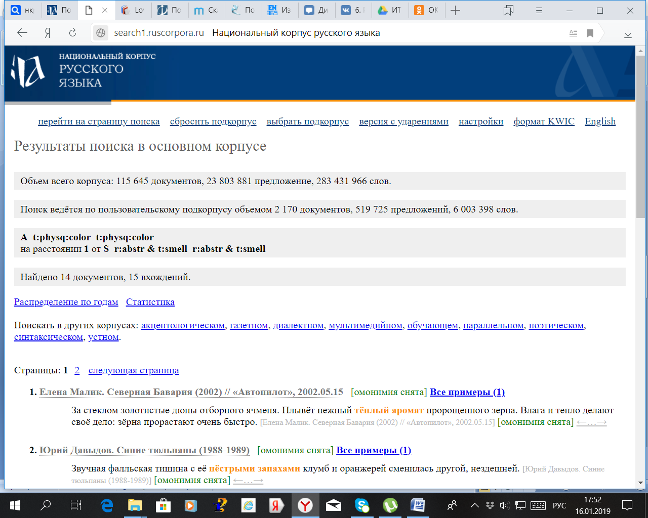

Задание 2.

915 вхождений

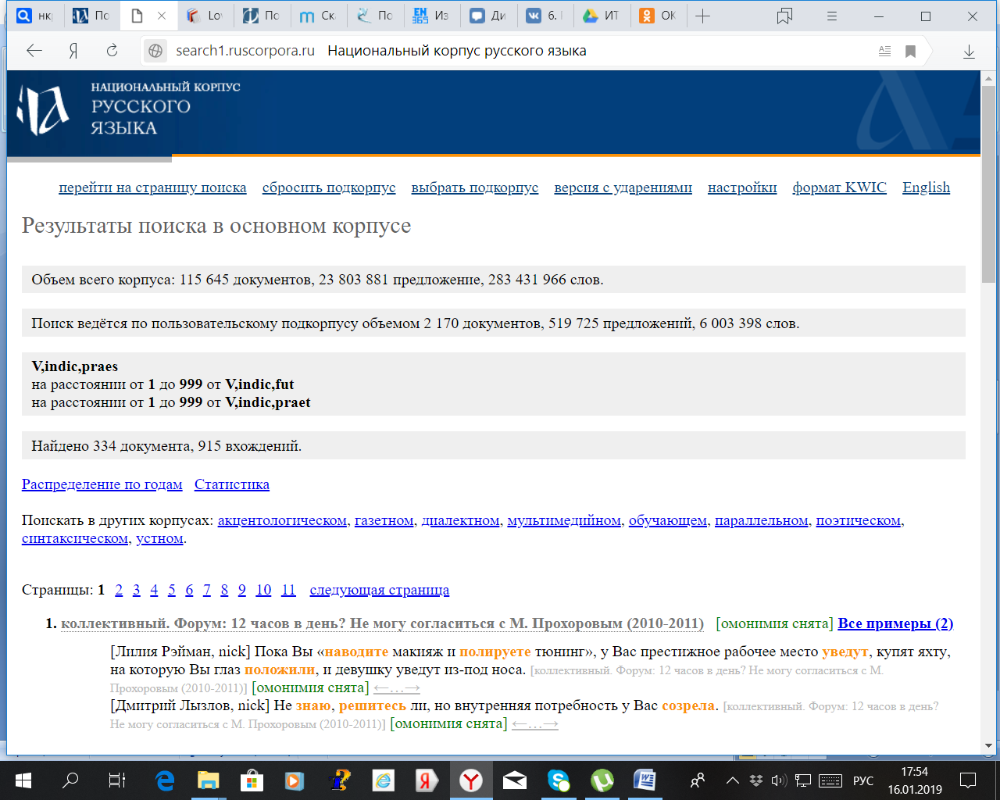

Задание 3.

6 вхождений

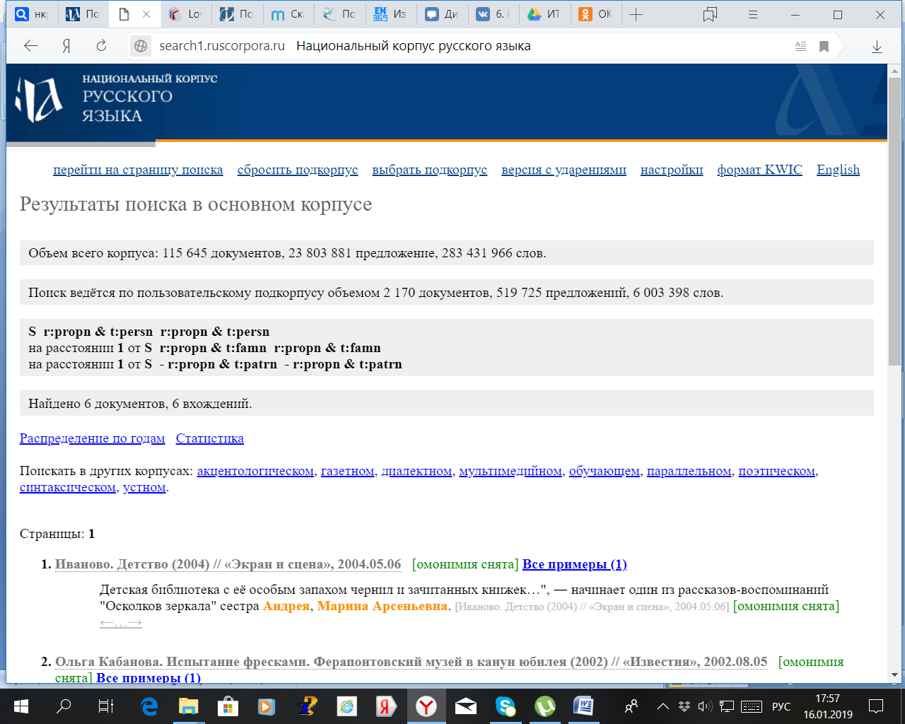

Задание 4.

67 947 вхождений

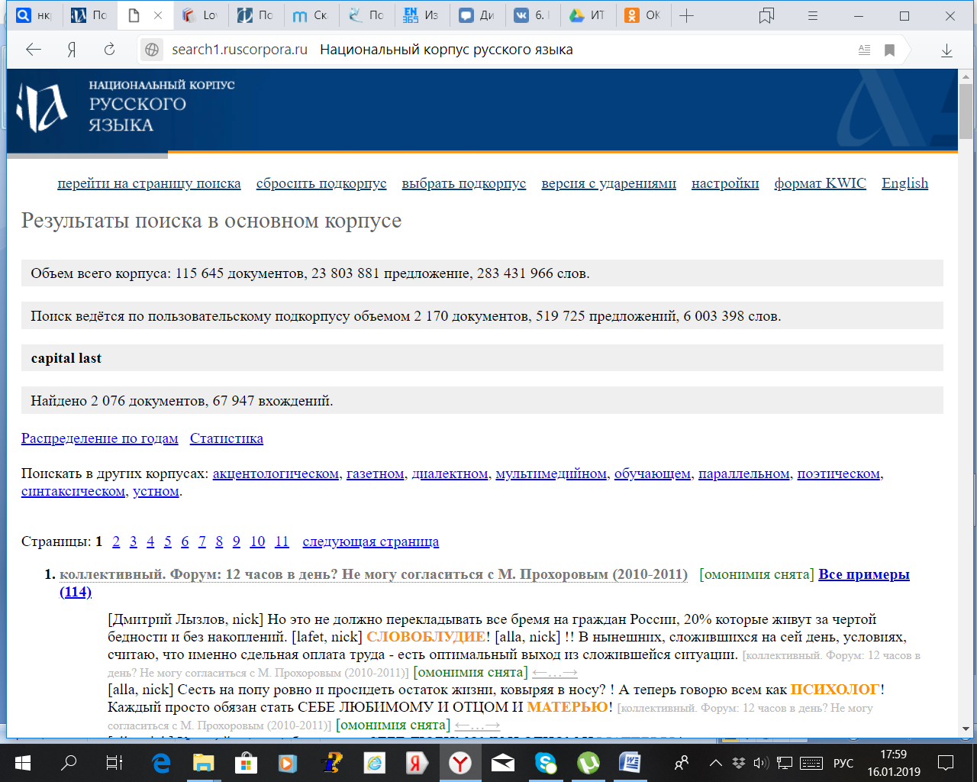

Задание 5.

0 вхождений

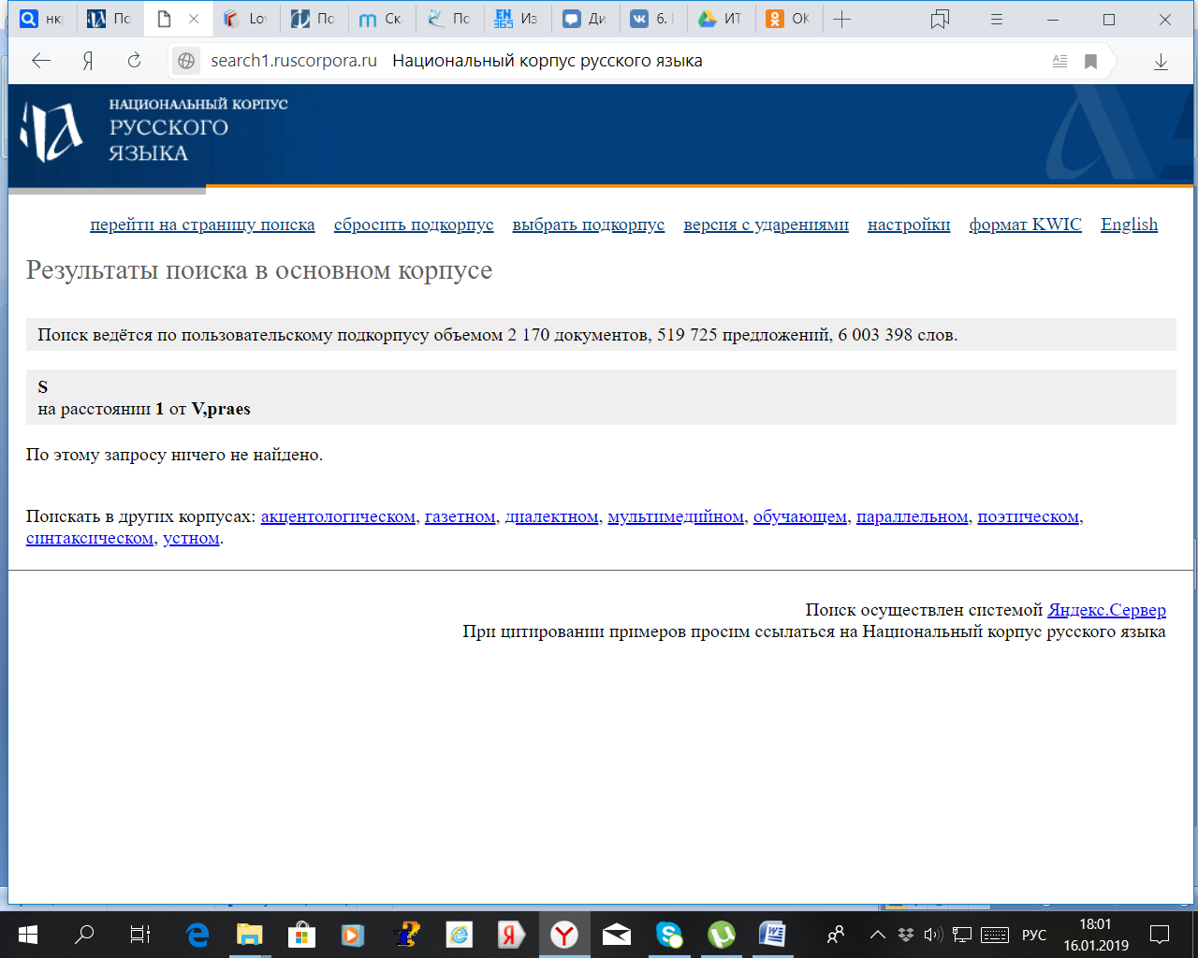

Задание 6.

Самая частая биграмма – «речь идет»

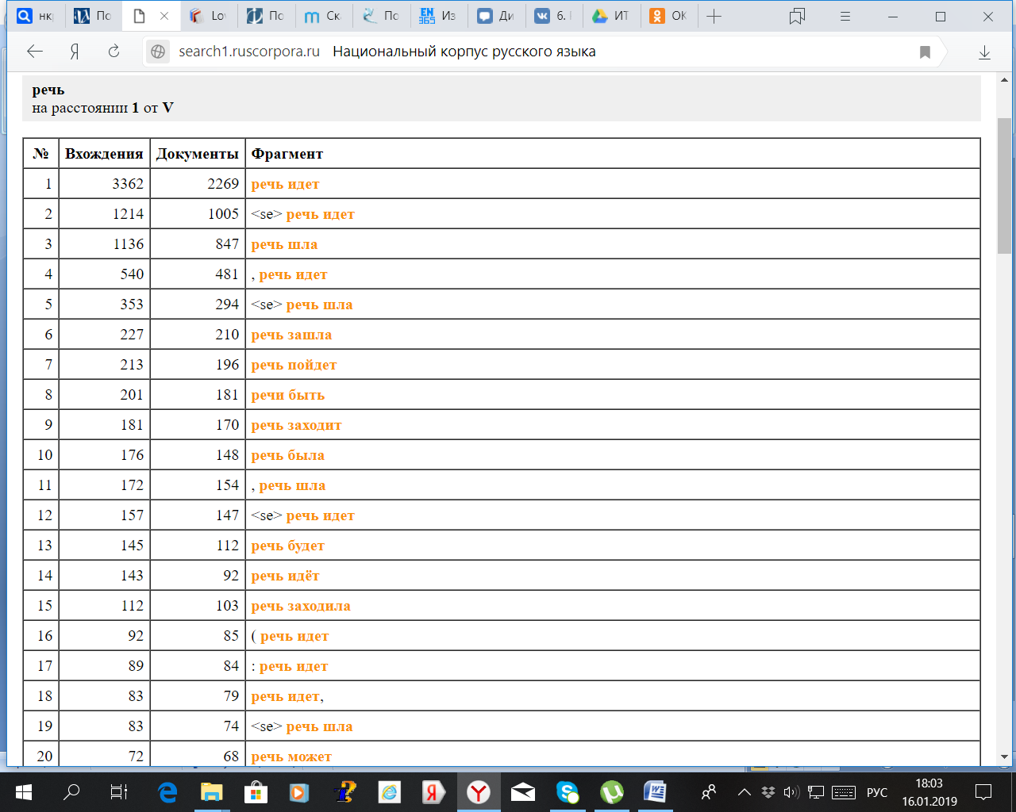

Задание 7.

96 вхождений

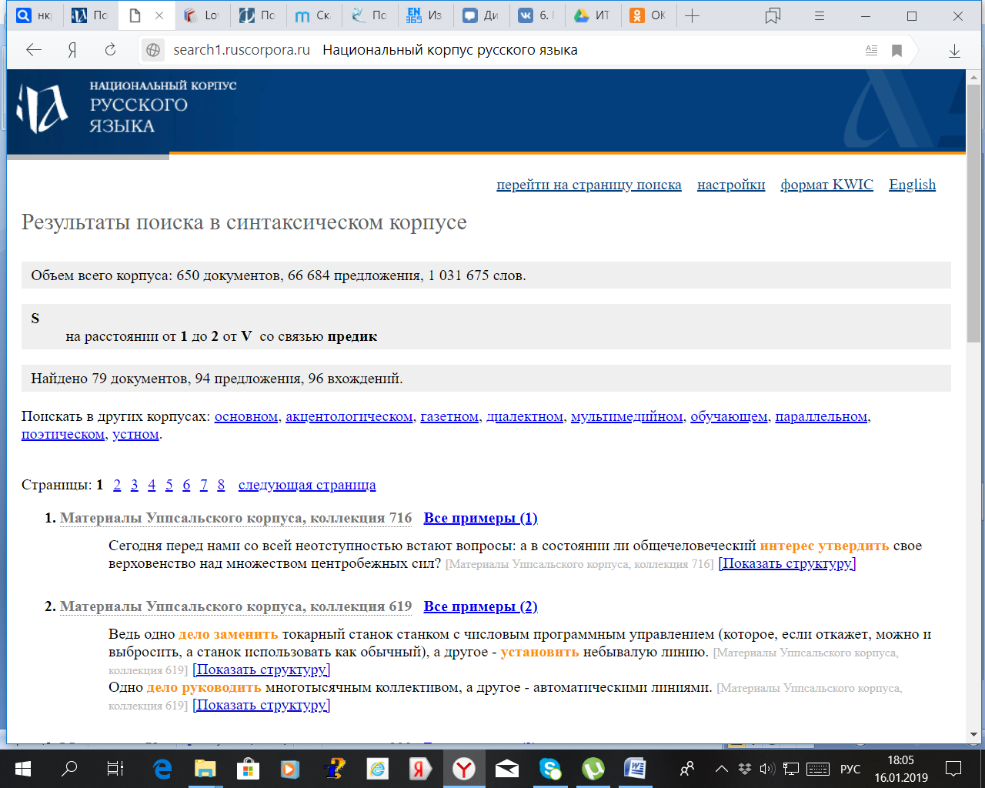

Задание 8.

162 839 вхождений

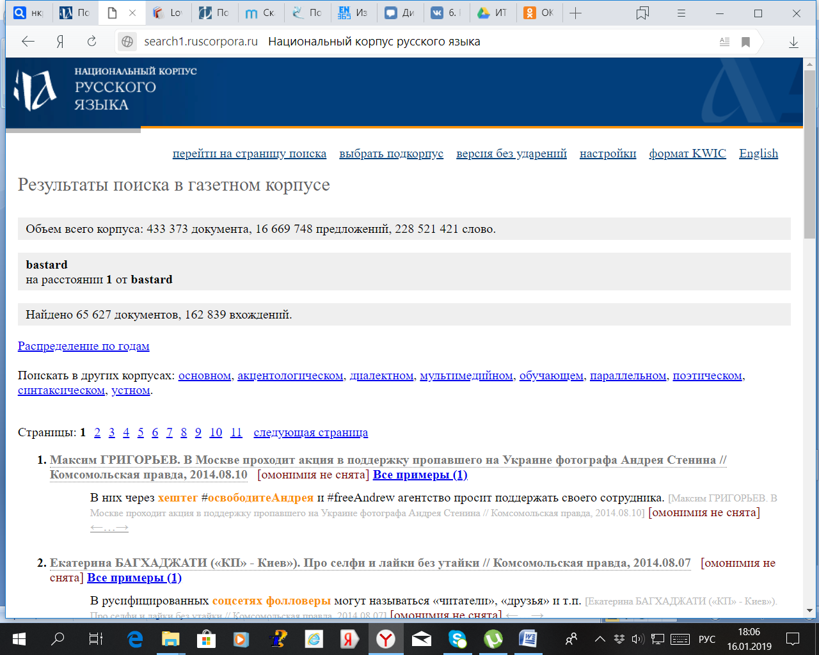

Задание 9.

85

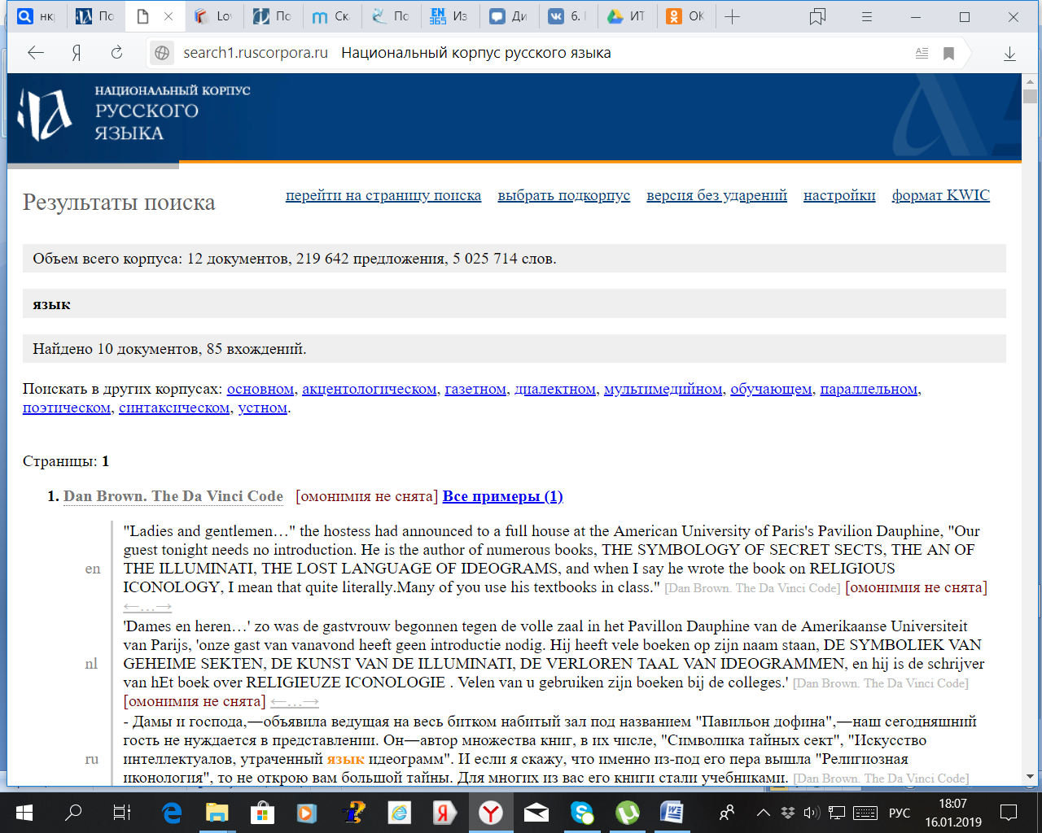

Задание 10.

2 643 вхождения

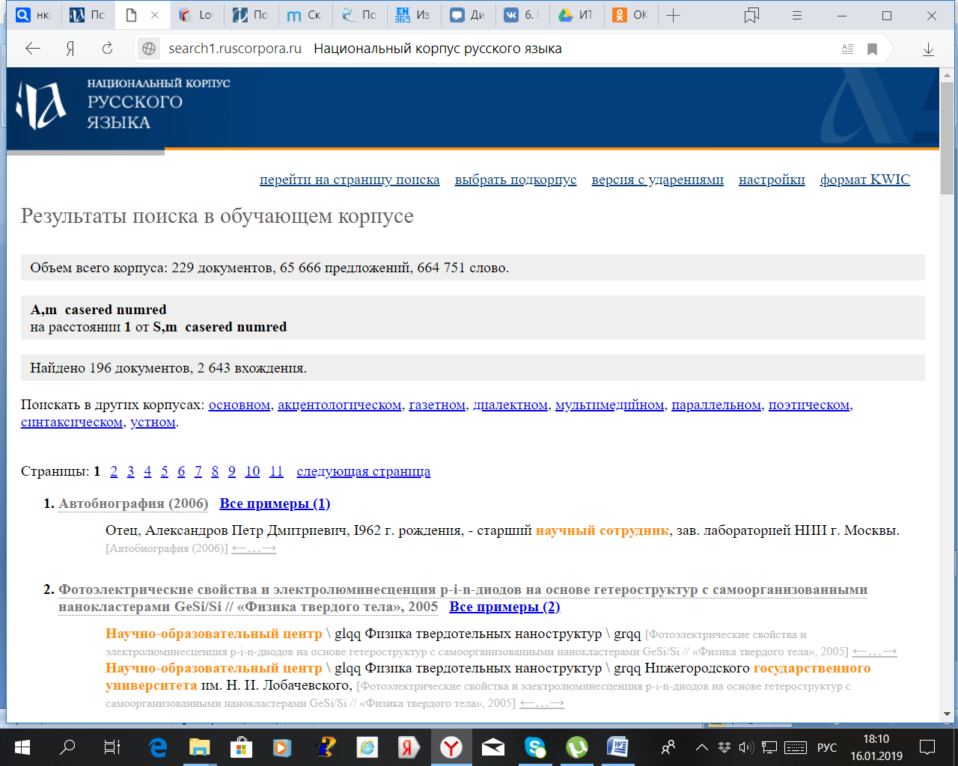

Задание 11.

6 вхождений

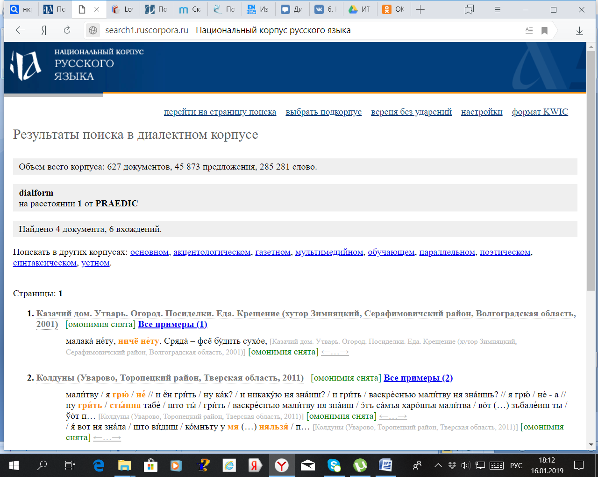

Задание 12.

22 загадки

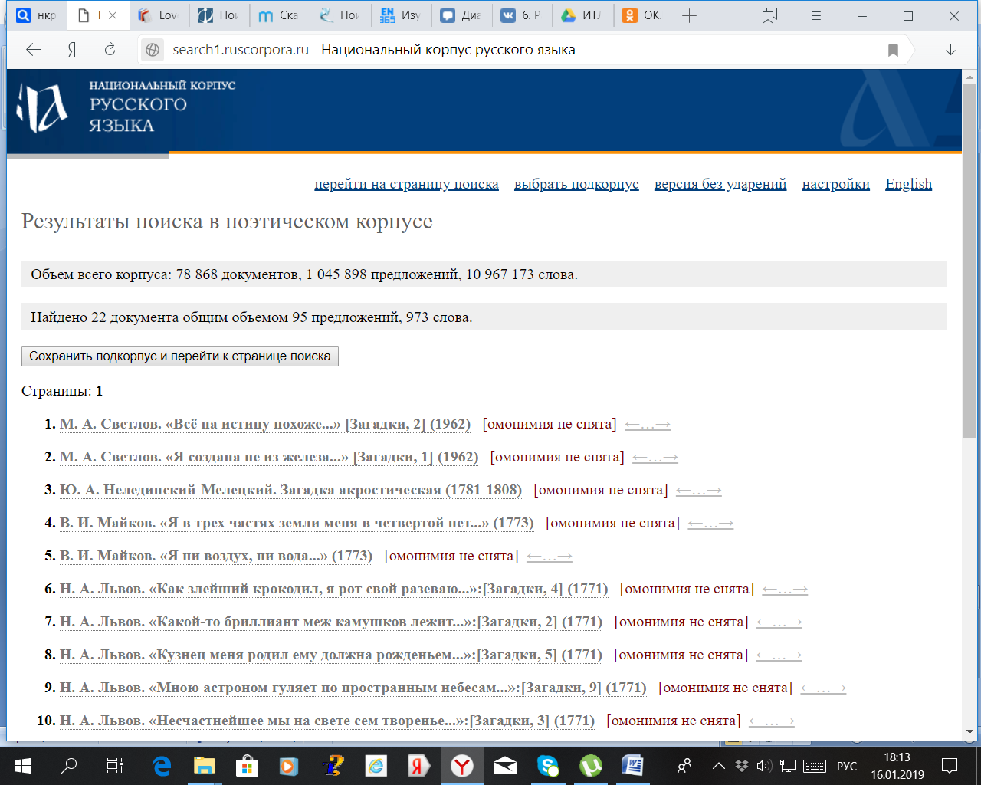

Задание 13.

33

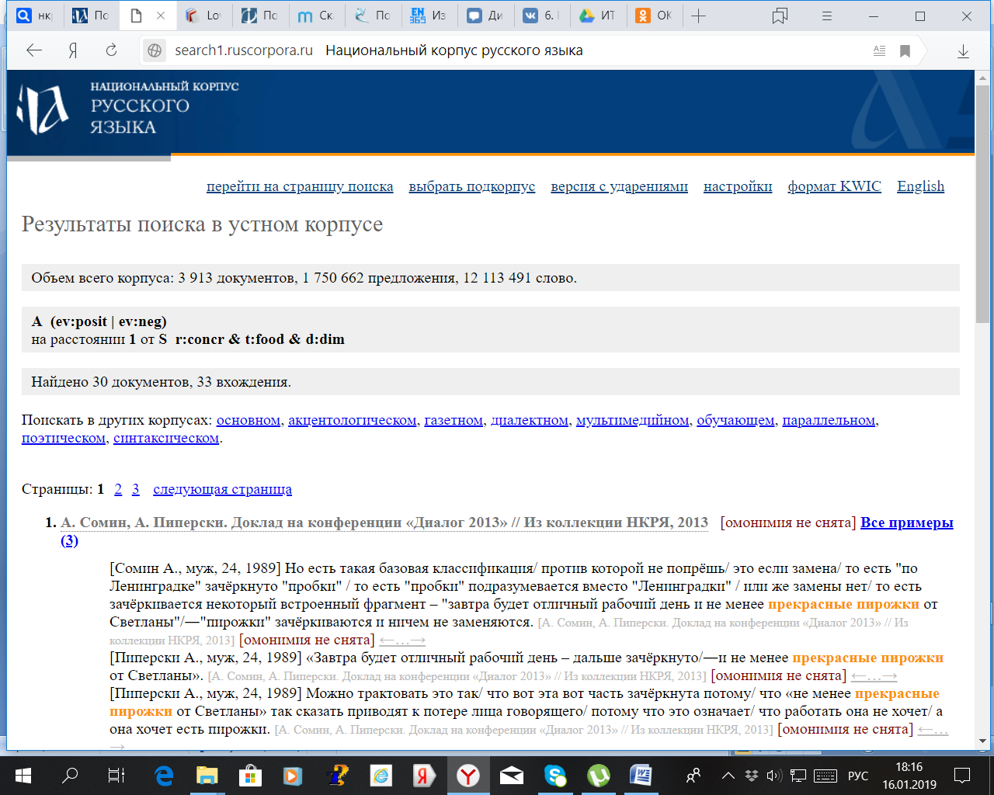

Задание 14.

192 кинокомедии

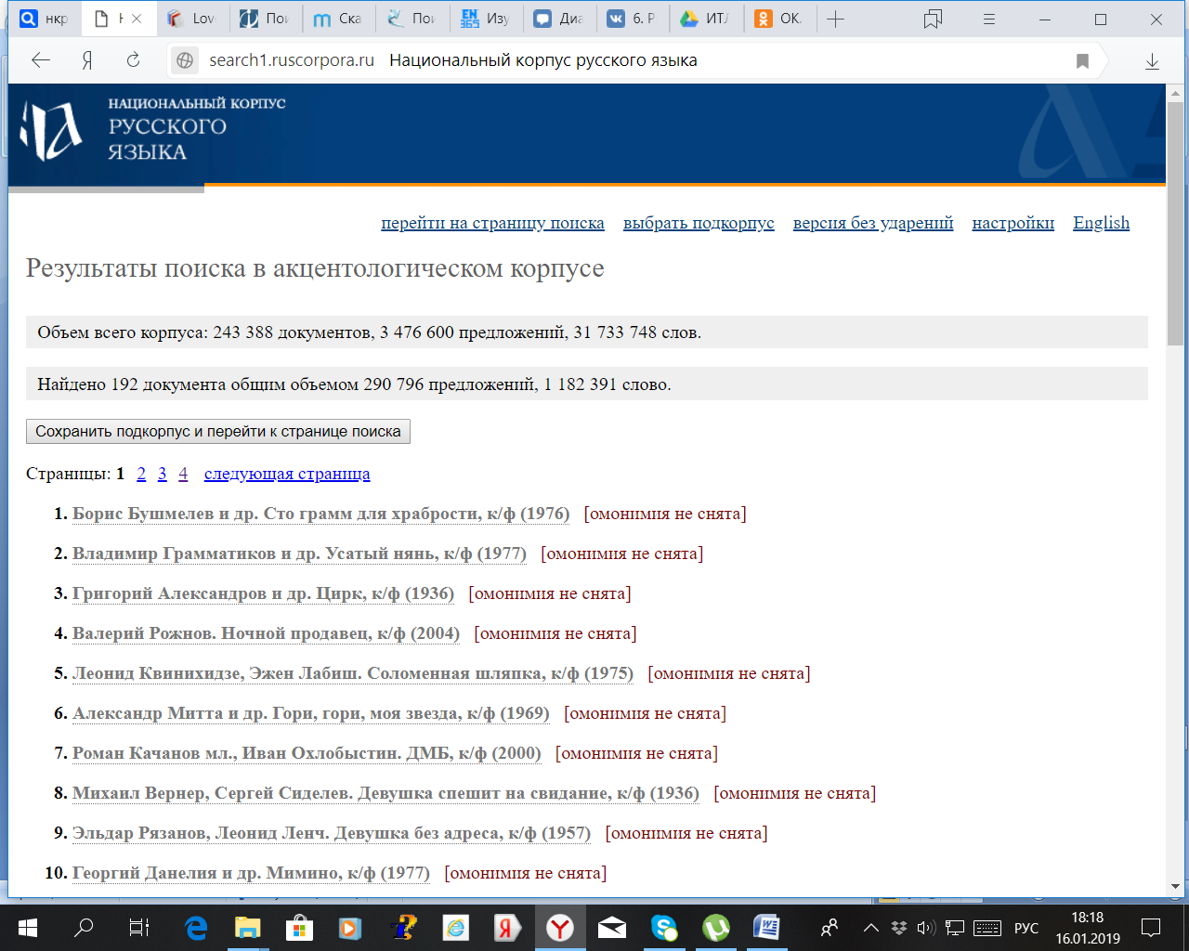

Задание 15.

149

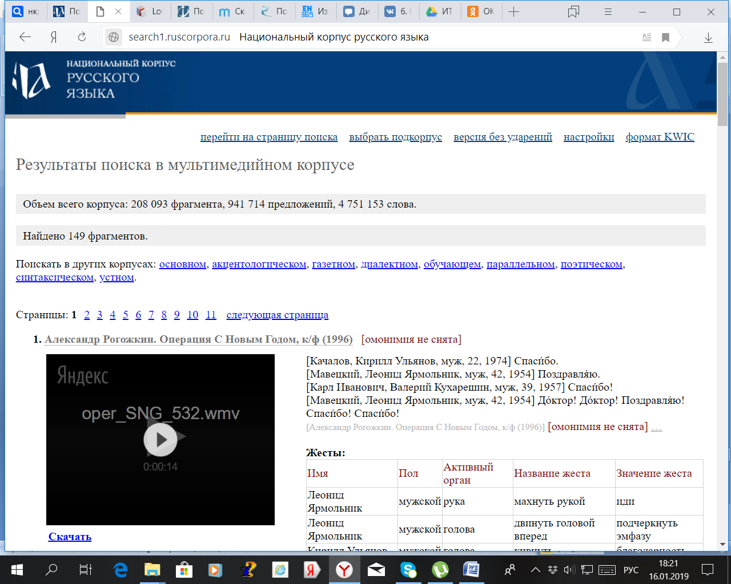

Задание 16.

39 вхождений

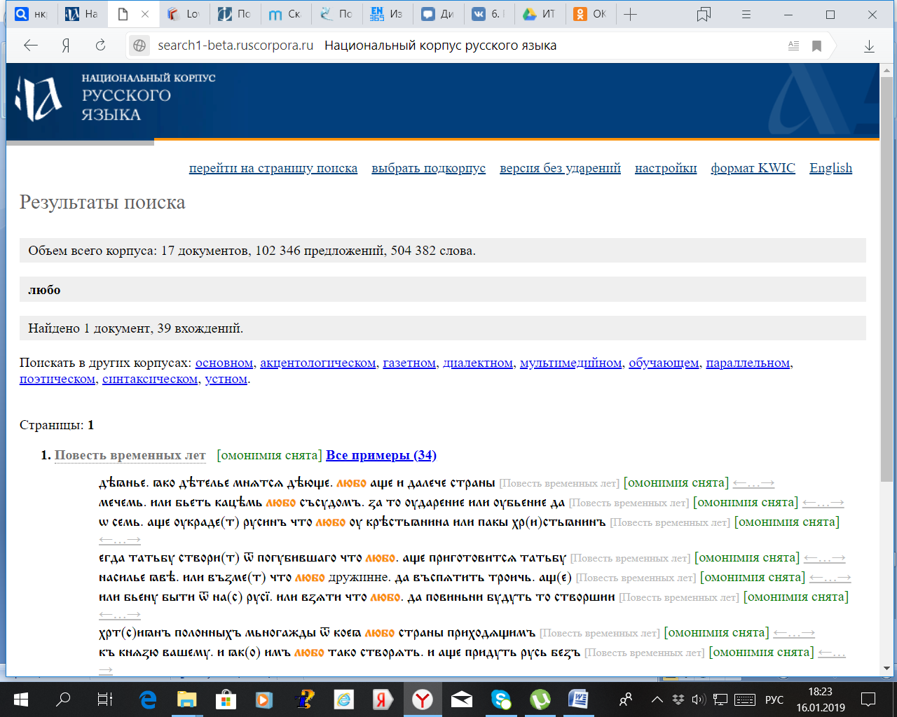

Дополнительные задания:

1 **Андрей Битов. Пушкин ― русский европеец (1991)**

|  |
| --- |
| * Мы живем в печальном веке, но когда воображаю Лондон, **чугунные**  **дороги**, паровые корабли, английские журналы илипарижские театры и блядей ― то мое глухое Михайловское наводит на меня тоску и бешенство. |

2 **Н. П. Николев. Сатира к музе на 16 году сочинителя (1774)**

|  |
| --- |
| * + Одеждой мысля быть от прочих отличен,  Он в глупости чрез то сам был бы **приличен**. |

**Ф. И. Дмитриев-Мамонов. Эпистола к красавицам (1771)** 

|  |
| --- |
| * + Нрав ангельский есть всем **приличен** красотам,  В утеху здесь писал я нежным лишь сердцам. |